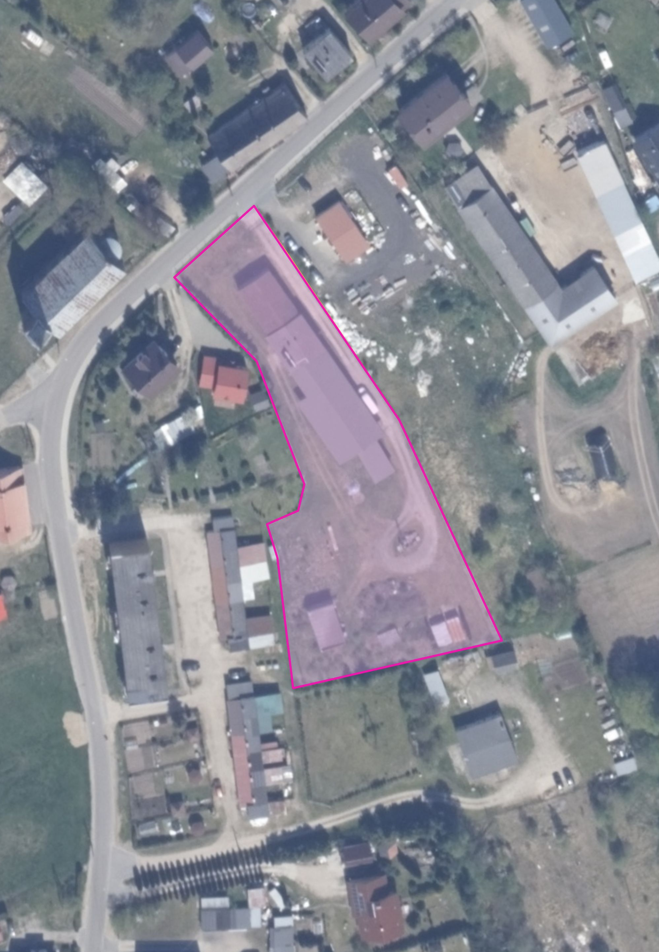

ZAŁĄCZNIK NR 1 DO UCHWAŁY
Nr.....................................................
RADY GMINY STUDZIENICE
z dnia 26 lutego 2026 r.
obręb: UGOSZCZ
dz. nr 153/3 o pow. 0,4059 ha

